Министерство образования и науки Российской Федерации
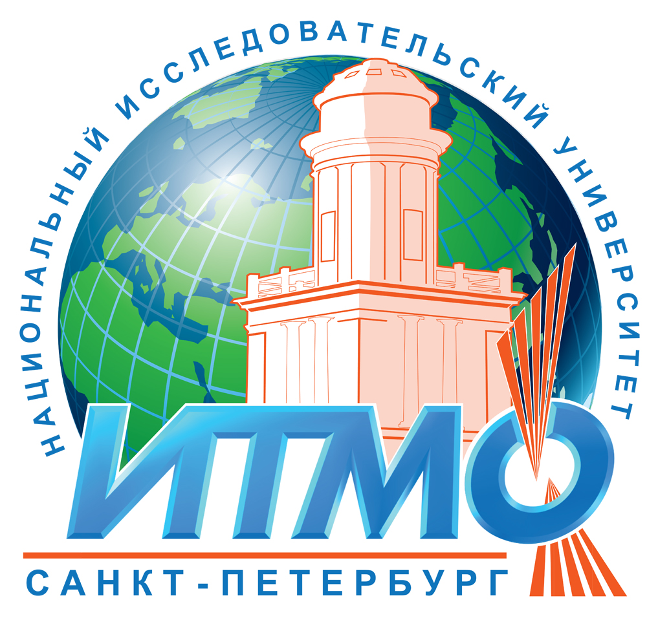

НАЦИОНАЛЬНЫЙ ИССЛЕДОВАТЕЛЬСКИЙ УНИВЕРСИТЕТ

Государственное образовательное учреждение

высшего профессионального образования

«Санкт-Петербургский государственный университет

ИНФОРМАЦИОННЫХ ТЕХНОЛОГИЙ, МЕХАНИКИ И ОПТИКИ»

№______________ от «____» 201__ г.
На № ___________от «____» ________________ 201__ г.
Высшая аттестационная комиссия
Министерства образования и науки
Российской Федерации
127994, Москва, Россия, К-51, ГСП-4
ул. Садовая-Сухаревская, д. 16
О НАПРАВЛЕНИИ АТТЕСТАЦИОННОГО ДЕЛА
Направляем аттестационное дело по защите диссертации
Безгодова Алексея Алексеевича «Виртуальный полигон для исследования морских объектов в экстремальных условиях эксплуатации»,
представленную на соискание ученой степени кандидата технических наук по специальности 05.13.18 — «Математическое моделирование, численные методы и комплексы программ».
Диссертация защищена на заседании диссертационного совета Д 212.227.06 при Санкт-Петербургском государственном университете информационных технологий, механики и оптики 06 июля 2011 г.

Дата отправки 1-го экземпляра диссертации в Российскую Государственную Библиотеку и 2-го экземпляра диссертации во ФГНУ «ЦИТиС» – ____ 20__ года.
Приложения: 1. Аттестационное дело – 1 экз. стр.
2. Регистрационно-учетная карточка – 2 экз.
- Почтовые карточки – 4 экз.

Председатель  диссертационного совета Д 212.227.06  д.т.н., профессор |  | Лисицына Л.С.

Почта 197101, Санкт-Петербург, Кронверкский, 49
Телефоны Ректорат: (812) 2330089 Общий отдел: (812) 2329704
Факс: (812) 2322307 Эл. почта od@mail.ifmo.ru
Научно-исследовательская часть: (812) 4981070

